《数字逻辑与数字系统》课程课堂教学设计
所属学科 | 计算机科学与技术 |  |  | 授课对象 |  | 信管、电商
课程 | 数字逻辑与数字系统 |  |  | 参赛教师 |  | 代 媛
章节  名称 | 第6章 时序逻辑电路  §6.4.1 计数器
授课  方式 | 多媒体辅助课堂讲授 |  | 教学  重点 |  | 计数器原理及应用
教学目标 |  | 了解集成计数器的功能，掌握74193芯片的应用。
教学方法 |  | 教学采用设问启发引导学生进行学习，以动画时钟的多媒体形式引出计数器的概念，让学生留下深刻印象，激发学生学习兴趣。
教学过程  设计 |  | - 以时钟计时动画引出计数器的概念，吸引学生对讲述内容的兴趣，进而引出本次课程讲述的主要内容。  - 讲解计数器的概念和分类，了解16进制计数器，并引出集成计数器芯片74193。  - 讲解集成计数器芯片：清零端口、置数端口、数据输入端、数据输出端口、进位及借位端口等各项功能。  - 集成计数器74193应用举例，其一个重要的应用就是可构成其它进制计数器，以16以内进制为例讲解利用进位端口和借位端口反馈至置数端构成9进制加法及减法计数器。  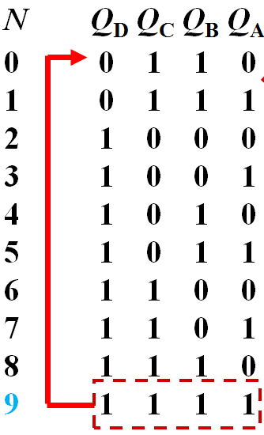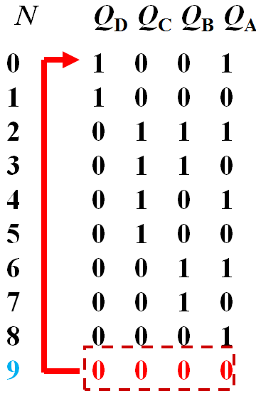  图1 图2  首先构成9进制加法计数器，若以状态0110为第一个状态（置数端送数0110），则最后一个状态是1110，即第9个脉冲来临时，计数器的状态为1110，当第10个脉冲来临时，状态就变成1111，如图1所示，此时74193进位输出端口低电平一次。若要将其改成9进制计数器，就必须使第10个脉冲来临时回到初始状态0110，由于第10个脉冲来临时，74193进位输出端口低电平一次，利用这一特点可将其反馈接至置数端口（置数端低电平有效），再次送数0110（1111就成为过渡状态），即计数器强行回到0110再开始计数。这样就可将16进制的计数器改造成一个9进制的加法计数器。  同理，再采用类似的方法构成9进制减法计数器：设计数器状态从1001开始（置数端送数1001），第9个状态是0001，当第10个脉冲来临，状态变成了0000，如图2所示，此时借位输出端口低电平一次，利用此特点将其接至置数端口，再次送数1001（0000就成为过渡状态），这样就可将16进制的计数器改造成一个9进制的减法计数器。  - 分析该方法构成的计数器有什么缺点，用什么方法可以解决该问题。  6、总结本次课讲授的内容。
练习作业 |  | 采用74193构成12进制的加法/减法计数器。
教学总结 |  | - 课堂教学以学生为主体，教师为主导，引导学生积极思考，以实例引出本次授课内容。  - 讲解计数器基本知识及其应用。  - 采用16进制的集成芯片74193构成其它进制的加法、减法计数器。

